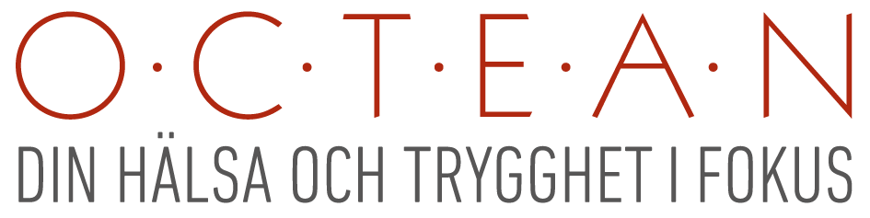
Pressrelease från Octean 2015-02-12
Framgång för kosttillskottet ”Aktiv hund” inom
hundsporter - Octean storsatsar på produkten
Kosttillskotten ”Aktiv Djurvård” från Octean AB lanserades på apotekskedjorna för ett år sedan. Sedan dess har hund-, katt- och hästägare fått upp ögonen fö r produkterna som tidigare bara har funnits hos veterinärer och på djursjukhus. Nu har produkterna, som bland annat innehåller grönläppad mussla från Nya Zeeland, även fått genomslag inom extrema hundsporter som draghund och Agility tack vare den goda effekten av ”Aktiv Hund” på stela och ömmande leder.
- Innan jag började med kosttillskottet hade hundarna problem med svullna handleder efter all träning och långa tävlingar. Vid min senaste långdistanstävling i Kiruna kom sju av mina åtta hundar i mål, ofta brukar det bara vara fem. Dessutom fick jag utmärkelsen ”Best Dog Care Award” av veterinärerna för första gången någonsin efter målgången. Jag är övertygad om att det bland annat beror på kosttillskottet - det har gjort stor skillnad på hundarnas dagliga hälsa på bara några månader, säger uppfödaren och draghundsföraren Christina Schinwald, som vann SM i långdistans 8-spann 2014.
Det är grönläppad mussla från Nya Zeeland som är grunden i kosttillskottet. Där har den länge använts av ursprungsbefolkningen för att motverka reumatiska sjukdomar och ledförslitningar. Musslan innehåller bland annat glykosaminoglykaner som är en naturlig byggsten i broskvävnad och ledvätska och hjälper till att smörja leden. Därför passar ”Aktiv Hund” hundar som har problem med stela och ömmande leder, som har olika besvär i ryggen samt någon form av ledförslitning.
- Det känns fantastiskt roligt att så många idrottsutövare och motionärer också upplever snabba resultat av produkten. Många tävlingshundar utsätts för hård träning och tuffa tävlingar under svåra väderförhållanden och det känns viktigt att göra det man kan för att bevara deras leder och hälsa. Nu stärker vi vår storsatsning på ”Aktiv hund” och kommer bland
annat att jobba mer med att utbilda butikspersonal om alla goda egenskaper med produkterna, säger Susanne Hellberg, försäljningschef på Octean AB.

Även ”Aktiv Nypon” och ”Aktiv mun” är speciellt framtagna för hundar med målet att öka energi och munhälsa. Hela serien ”Aktiv Djurvård” finns på alla apotek i Sverige, till exempel Apoteket Hjärtat och Kronans Apotek, hos veterinärer samt på djursjukhus och zoobutiker. Pris ”Aktiv Hund” från 379 kronor.

Fakta ”Aktiv Hund”
- Kosttillskottet är en välsmakande tablett med grönläppad mussla
- Bidrar till ökad rörlighet och stärker ledbrosket
- Passar för hundar med ledproblem och hundar som börjar bli gamla, stela, arbetar hårt eller utövar idrott
- Innehåller fleromättade omega fettsyror, mineraler och antioxidanter samt framför allt glykosaminoglykaner som är en naturlig byggsten i broskvävnad och som ger ledvätska bättre smörjande egenskaper.
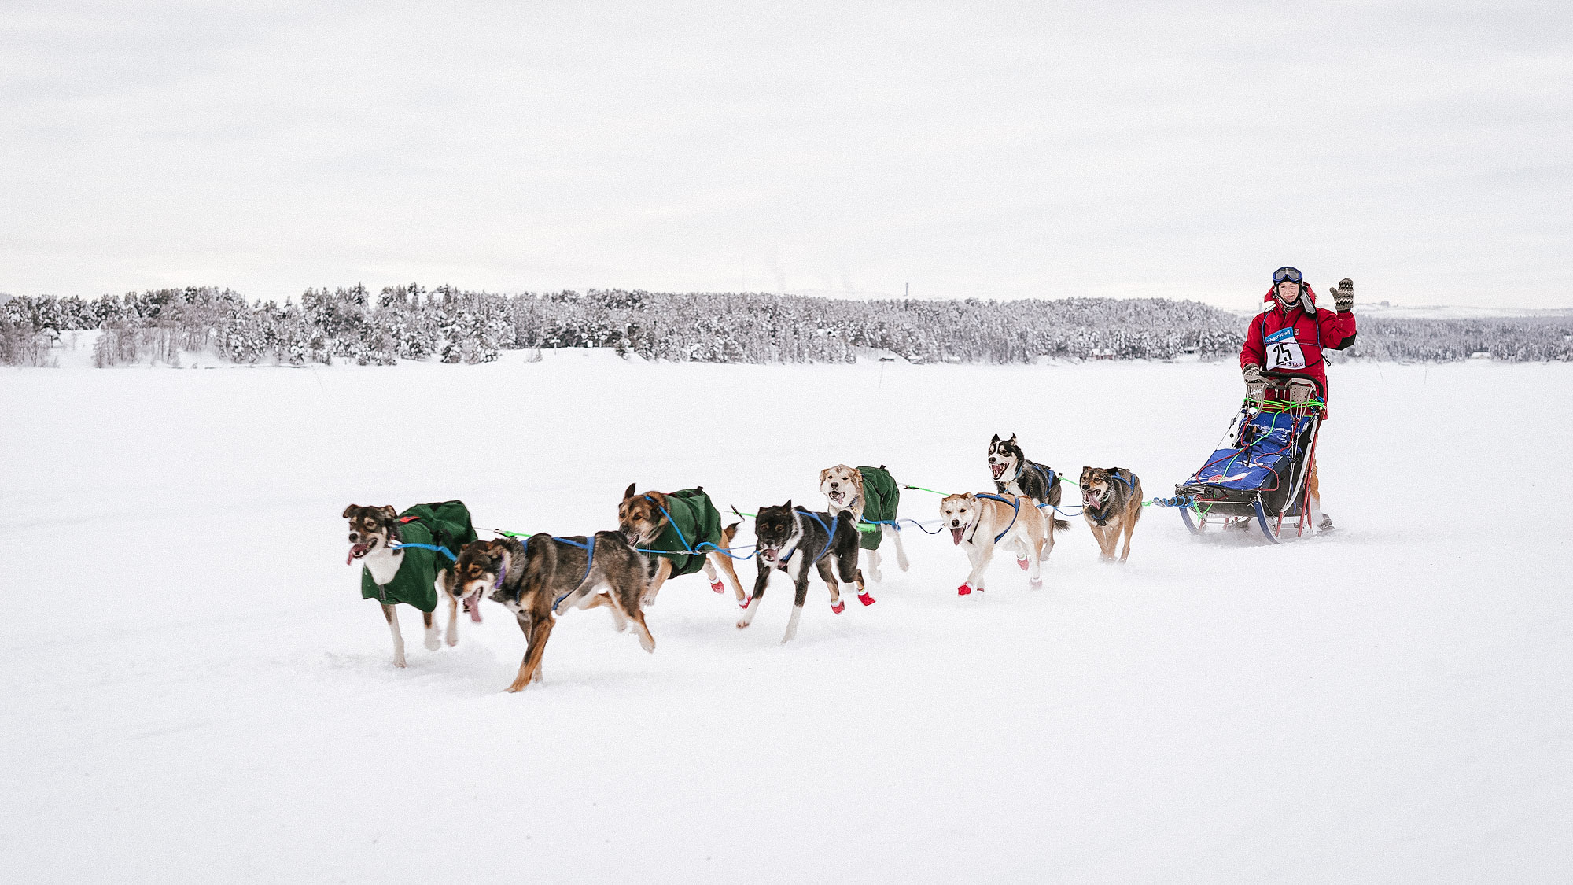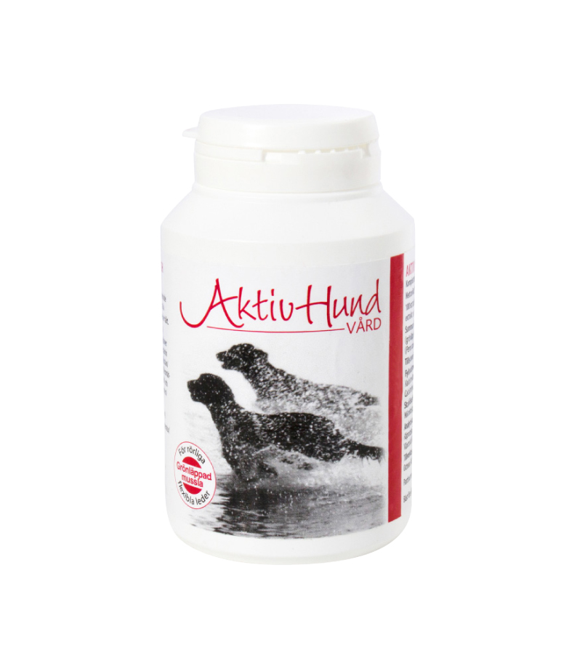

För ytterligare information:
Susanne Hellberg, försäljningsansvarig på Octean AB, tfn: 010-703 68 06, e-post: susanne.hellberg@octean.se

Om Octean AB
Octean AB är ett familjeägt företag som utvecklar och marknadsför medicintekniska produkter, kosttillskott och hudvårdsprodukter till egenvårdsmarknaden i Sverige. Företaget representerar nästan 40 års erfarenhet från läkemedelsindustri och egenvård. I produktportfåtöljen finns såväl internationella varumärken och man marknadsför alla produkter enligt svensk och europeisk lagstiftning. Octean har 7 anställda och en total omsättning på 35 miljoner kronor. Huvudkontoret finns i Kungsbacka.

